VPN电脑客户端设置
用户在双汇大厦外部访问大厦内部的办公电脑，现为了加强网络安全，采用VPN方式进行访问。VPN连接成功后，可以直接在外部远程10段内自己的办公电脑。
PC端设置
一、下载华为SecoClient VPN客户端，FTP下载地址：ftp://222.89.232.6/vpn工具；
二、安装完成后，双击桌面图标，打开如下窗口；
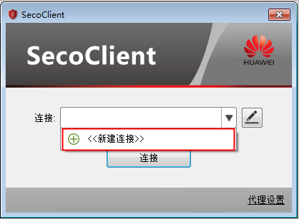
三、点击窗口中连接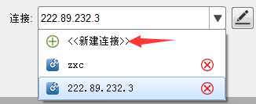栏中的“新建连接”选项，进入如下设置页面；
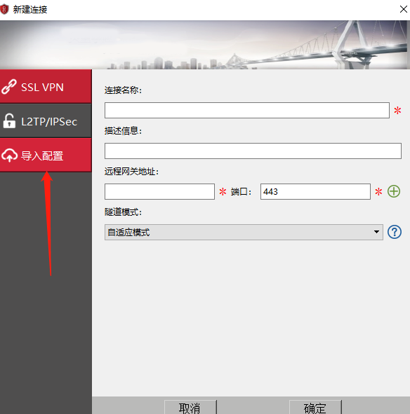
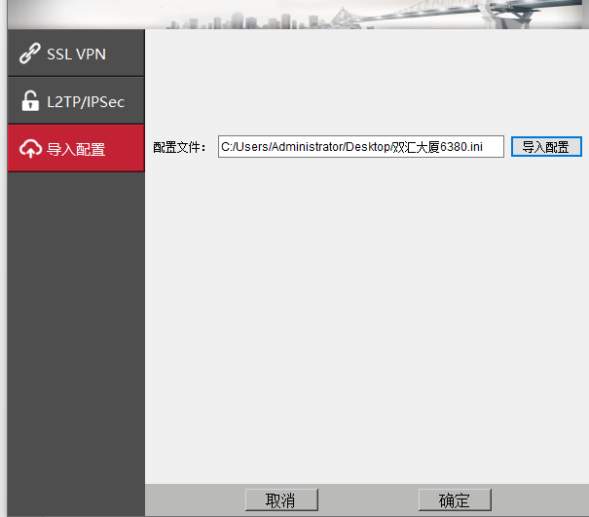
第四步、按上图标准设置后，点“确定”按钮，返回原连接窗口，如下图所示，输入服务器地址、用户名、密码，点击“登录”按钮进行连接。
